## **RBP mit RNA bindende Domaene + mRNA**

### Bindung

* H-Brücke and Van der Waals von Base, 2′ OH, Phosphodiester backbone

(Mittelwert H Brücke: 35.5%, 23.5%, and 41%)

(VdW: sehr variabel)

* Proteinhaupt- und seitenkette der Residuen mit RNA

(71.5% H Brücke, 76% VdW)

* Hauptinteraktion durch H Brücke

Polar AS (Ser & Asn) und positiv geladene AS (Lys & Arg)

* stabilisierende Faktoren

Hydrophobe Bindung (RNA Base mit hydrophoben Seitenketten)

π–π stacking - miteinander (nitrogen-haltige Base mit aromatischen und geladenen AS)

* Aromatisch: Trp, His, Phe, und Tyr
* Geladen: Arg, Glu, and Asp

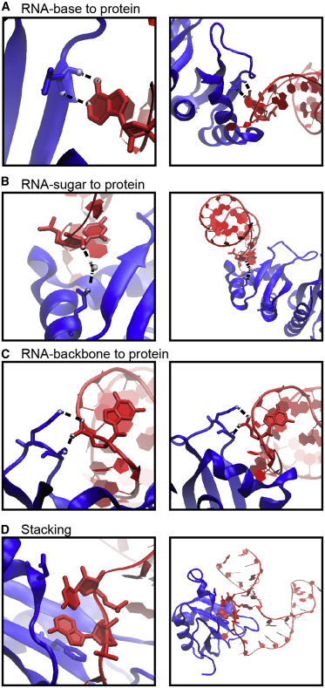

Unterschied mit DNA-Protein Interaktion

* DNA keine 2′ OH (bei RNA als Bindung mit Protein verwendbar)
* DNA benutzt meist phosphodiester backbone

Dynamische Bindung

* Vor Bindung > Lokale Anordnung von beiden
* Bei Bindung > Interaktionsort fest, benachbarte Elemente locker um Entropie auszugleichen > andere Elemente die nicht direkt binden kann noch binden

RNA bindende Domaene

* RNA Recognition Motif
  + am bekanntesten
  + 90 AS
  + β1α1β2β3α2β4
  + 2 α helices gegen antiparallel β Blatt
  + 2–8 nt ssRNA
  + H Brücke
* K Homology
  + 70 AS
  + Typ I β1α1α2β2β′α′ (eukaryoten)
  + Typ II α′β′β1α1α2β2 (prokaryoten)
  + 4 nt ssRNA
  + hydrophobic pocket und H Brücke von “GXXG” motif koordiniert
* Zn Finger
  + 30 AS
  + ββα (β hairpin turn und α helix von Zn2+ ion koordiniert)
  + 3 nt ssRNA
  + H Brücke mit Base und aromatische Seitenkette zwischen Basen
* Pumilio Homology Domain (PUF)
  + 36 AS
  + 8 α helix Wiederholungen
  + 8 nt ssRNA
  + H Brücke mit Base
* Pentatricopeptide Repeat
  + aehnlich wie PUF
  + 2 antiparallel α Helices
  + H Brücke mit Base
* Pseudouridine Synthase and Archaeosine Transglycosylase Domain (PUA)
  + RNA-modifying and metabolic enzymes
  + 67-94 AS
  + β1α1β2β3β4β5α2β6
  + Pseudobarrel von 2 α Helixes eingehüllt
  + H Brücke
* Thiouridine synthase, methyltransferase, and pseudouridine synthase Domain (THUMP)
  + 100 AS
  + α1α2β1α3β2β2
  + α helix flanking β Blatt
  + H Brücke und VdW
* YT521-B Homology
  + “read” N6-methyladenosine (m6A) marks in RNA
  + 100-150 AS
  + 6-strange β barrel surrounded by 4/5 α helixes
  + H Brücke und π Interaktion
* Double-Stranded RNA-Binding Domain (dsRBDs)
  + viral protection, RNAi, and cellular transport
  + 65-70 AS
  + α1β1β2β3α2
  + antiparallel β Blatt flanked by α helixes on one face
  + H-Brücke mit 2′ OH, Phosphodiester backbone
* Helicase Domain
  + unwind both DNA and dsRNA
* Cold Shock Domain (CSD)
  + cold adaptation
  + 70 AS
  + 5 antiparallel β strands that form a common β barrel
* S1 RNA-binding domain
  + 70 as
  + 5-stranded antiparallel β barrel wie CSD
* Sm RNA-binding motif
  + α1β1β2β3β4β5
  + antiparallel β Blatt
  + 6 nt
  + H Brücke & Stacking
* La Motif (LAM)
  + 5 α helices and 3 β strands that form a small antiparallel β sheet against a modified “winged-helix” fold
* Piwi-Argonaute-Zwille (PAZ) and PIWI
  + binding of small interfering RNA and microRNA guides to mRNA targets
  + PAZ: 6 stranded β barrel topped with 2 α helices and flanked on the opposite side by a special appendage containing a β hairpin and short α helix
  + PIWI: 5 stranded β sheet flanked by α helices on both faces
  + H Brücke
* Intrinsically disordered regions (IDRs)
  + repeats of arginine/serine (RS repeat), arginine/glycine (RGG box), arginine- or lysine-rich patches (R/K basic patches), or short linear motifs of AS

H Brücke Bildung in den Domänen

* überwiegend Arg & Lys in allen
* Asp, Gln, His, and Ser auch aber abhängig von Domaene
* Non polar AS vermieden (Ala, Cys, Met, and Pro)
* nicht alle Nukleotid erforderlich fuer Bindung an RBP

Regulationsmechanismus

#### Protein-RNA Assemblierung

Rekrutierung von anderen Proteinen ist the primary mode, damit RBP die Targets finden kann

Kombinierte Funktion der Proteine und RNA

* statische Bindung (keine RNA Änderung)
* Translokation der RNA (oft unter RNA Helikase)
* Remodelling (RNA Änderung, z.B. durch Chaperon in Cold Shock Proteine)
* Modifikation (chemisch in Basen und 2′ OH oder nukleoli tisch wie durch Argonaut & RNase)

Regulation der Bindung und Funktion

* Exon Junction Complex
* Translation Initiation Complex

# **RNA-binding proteins in human genetic disease**

* RBP (RNA Binding Protein) + RNA = RNP (Ribonucleoprotein Particle)
* RBP regulieren RNA (transcription, splicing, modification, intracellular trafficking, translation and decay)
* RNA regulieren auch RBP (Riboregulation)
  + z.B. PKR (Protein Kinase R) = Durch Bindung doppelsträngige RNA > Protein Dimerisierung & Autophosphorylierung > Enzymaktivierung
* RBP hat RBD (RNA bindende Domäne)
* enigmRBP: RBP ohne RBD sondern “intrinsically disordered regions” (Proteinregion mit wenig stabile sekundäre/tertiäre Struktur)

### RBP > gewebe spezifischen Defekt?

* RBP bindet an RNA, die dafür verantwortlich ist.
* RBP hat zahlreiche Affinität und Spezifität, die von posttranslationale Modifikation und regulatorische Komplexe moduliert sind.
* RNA Bindung allein ruft nicht regulatorische Effekte hervor.
  + RNA Regulons: RNA, die von RBP reguliert ist und an anderen RNA binden kann (Koregulation)
* RNA und RBP sind von Redundanz und Feedback & Feedforward Kontrolle karakterisiert und daher können Änderungen in verschiedenen Zelltypen unterschiedlich reguliert werden

### RBP in genetischer Krankheit

* Super Datensatz (aus RIC/RNA Interactome Capture) mit disease association data aus [Open Targets](https://www.opentargets.org/) (Platform) vergleichen
  + ⅓ der Datensatz (RBP) - 1054 sind mutiert, entspricht 20% alle proteine (4,912) - Bild Teil D
  + Von TF (Transkriptionsfaktor) etwa 10% alle proteine - Bild Teil E
  + Mutierte RBP vorherrschend > metabolisches & Nervensystem (Mendelian Disorders = eine Genmutation)
  + Mutierte TF = somatische Krankheit, meistens in Proliferation z.B Krebs

### Effekt der Mutation

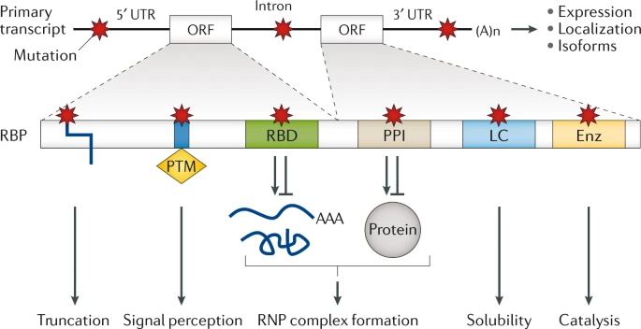

* Mutation der RBP kodierenden Gene > Änderung des Expressionsniveau oder sogar Funktion
* Mutation führt zum Abbruch der Proteinen und Änderung der Aminosäuren, die Veränderung der Interaktion der Kofaktor, RNA Targets und Metabolit
* Mutation führt zur Änderung der enzymatischen Funktion der RBP
* Mutation führt zur Proteinaggregation und Mislocalization
* Mutation in RBP bindender Seite verändert die Regulation der RBP’

### Genetische Krankheiten in Details

#### Disordered regions, phase transitions and neurodegenerative disorders

### Assemblierung der membranlosen Zellkompartimente involviert Bindung der RBP an RNA

### RBP hat Tendenz, sich durch liquid–liquid phase separation (a homogeneous solution of macromolecules de-mixes into a dense phase rich in macromolecules and a surrounding dilute phase) in membranlose Zellkompartimente zu vereinigen.

* Membranlose Zellkompartimente (wie RNP granules, P-bodies, stress granules, P-granules in Caenorhabditis elegans, paraspeckles and Cajal bodies) ermöglichen getrennte biochemische Reaktion in einer Flüssigkeit (Phase Separation)

### Unterschiedliche Phasen der membranlosen Zellkompartimente

* + Liquid (konzentrierte biochemische Reaktionen)
  + Hydrogel (Einlagerung der Makromolekülen)
  + Solid (Ablagerung der irreversiblen pathologischen RBP-haltigen Proteinaggregate, gehirn degenerative Krankheiten), z.B.
    - amyloid-β and Tau in Alzheimer
    - α-synuclein in Parkinson
    - FUS, EWS and TAF15 (FET proteine) oder TDP43 in amyotrophic lateral sclerosis und frontotemporal dementia
* RBP assoziierende Krankheiten haben defekte (Mutation) prion-like domäne, die Protein–Protein-Interaktion zu einem liquid to solid phase Übergang (Bildung von Proteinaggregaten) beschleunigen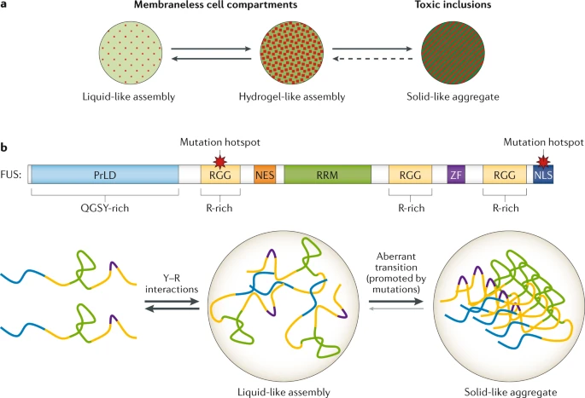

### Fragile X: a paradigm of nucleotide repeat expansion disorders and their complexity

* Vererbte geistige Behinderung
* A CGG triplet expansions within the 5′ UTR of the FMR1 gene (exprimiert RBP für Transport und Translation der mRNA in Neuronen)
  + 5–44 repeats kein Phänotyp
  + 55 and 200 repeats (premutation repeats) > nuclear aggregates containing polyG-FMRP or excess FMR1 mRNA that sequesters other RNA-binding proteins > fragile X-associated tremor ataxia syndrome (FXTAS)
  + >230 repeats > hypermethylierung and silencing of the FMR1 gene > FXS

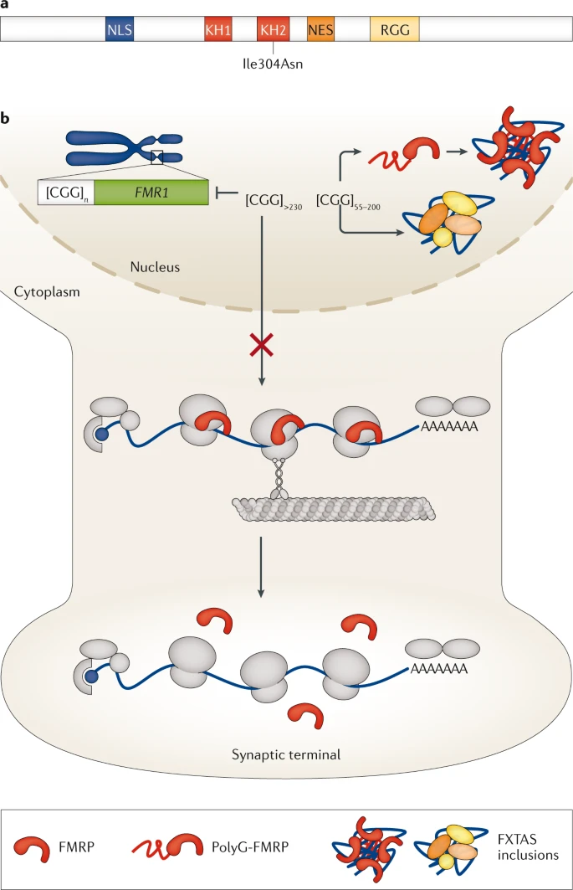

#### Mutations in gene-specific and general RNA processing factors: RBM10 and PRP8

* RBM10
  + Splicing Regulator
  + Regulator der 3′-Ende Bildung der Gene für Herzentwicklung
  + Tumor Suppressor/Onkogen
* Mutation of Gene encoding the RBP RBM10 > X-linked pleiotropic developmental TARP syndrome
* Somatische Mutation der RBM10 im Krebs
* RBM10 bindet an Sequenzmotiv der prä-mRna und verhindert Exon Expression in der Nähe davon
* PRP8 oder PRPF8
  + Komponent der Spliceosome, der BRR2 Aktivität (helicase for RNA-RNA-Rearrangement for catalyzing splicing) moduliert.
  + Mutation in C-Terminal Domäne > verhindert die Interaktion mit BRR2 > retinitis pigmentosa (Augen)

RBP Targeting Therapeutics through small molecules or access blockage of RBP by ASO

* spliceostatin, pladienolide B and GEX1
  + inhibit pre-mRNA splicing by binding to the interface between 2 interacting protein components of U2 small nuclear ribonucleoprotein complex (snRNP), SF3B1 and PHF5A
  + anti-proliferative and pro-apoptotic effects
* chemically modified antisense oligonucleotides (ASOs) z.B Nusinersen
  + treatment of spinal muscular atrophy (SMA = motor neuron disease caused by inactivation of the gene SMN1)
  + block access of hnRBP to cis-acting regulatory sequence
  + induce production of functional SMN protein and rescuing SMA-related phenotypes
* 5′ splice site regulation by small molecules
  + For dysautonomia (neurodegenerative genetic disorder from mutation of position +6 in intron 20 of the IKBKAP gene)
  + Mutation affects interaction of the 5′ splice site with U1 snRNP > exon skipping and mRNA degradation by the nonsense-mediated decay pathway (particularly strong in the nervous system)
  + plant cytokinin kinetin and polyphenol epigallocatechin gallate (ECGC) modulate the levels of particular splicing regulators
  + RECTAS inhibit interaction of hnRNP H proteins with splicing silencers > facilitate binding of U1 snRNP to the mutated 5′ splice site